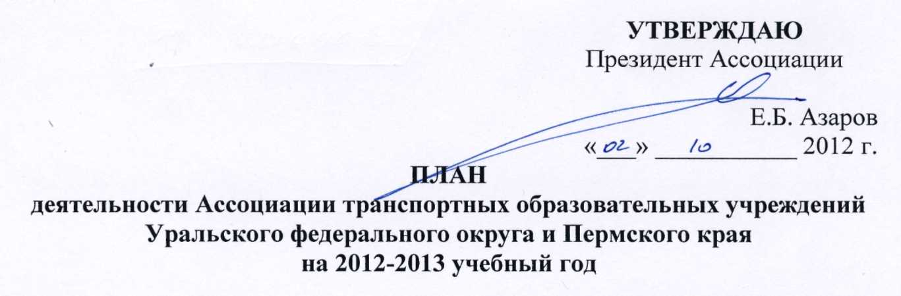

№№ пп | Мероприятия | Срок выполнения | Ответственный исполнитель | Отметка о выполнении
1 | Анализ деятельности участников Ассоциации в ходе приемной кампании | Сентябрь-октябрь 2012 г. | А.П. Пятков, А.И. Романов,  директора колледжей и филиалов УрГУПС
2 | Начало реализации основных образовательных программ со студентами 2 курса на основе ФГОС | Сентябрь 2012 г. | Е.А. Малыгин, руководители ОУ
3 | Подготовка и представление Губернатору Свердловской области документов на присоединение к УрГУПС одного из участников Ассоциации - Алапаевского индустриального техникума | Сентябрь -октябрь 2012 г. | А.Г. Галкин, А.И. Романов, М.Д. Бузань
4 | Поздравление педагогических работников организаций -участников Ассоциации с Днем Учителя | До 05 октября 2012 г. | Президент, вице-президент, исполнительный  директор, А.Ю. Мехонцева
5 | Доведение до руководителей организаций - участников Ассоциации графика проведения Дней открытых дверей в УрГУПС, филиалах и колледжах | Октябрь 2012 г. | Исполнительный директор, А.П. Пятков, Д.В. Волков
6 | Документальное оформление договорных отношений с организациями, изъявившими желание вступить в Ассоциацию | Октябрь -ноябрь 2012 г. | Исполнительный директор, А.П. Пятков, Д.В. Волков
7 | Организация деятельности Малого транспортного университета (МТУ УрГУПС) | Октябрь-ноябрь 2012 г. | Руководство МТУ, руководители ОУ, А.П. Пятков, А.И. Романов

№№ пп | Мероприятия | Срок выполнения | Ответственный исполнитель | Отметка о выполнении
8 | Проведение общего собрания полномочных представителей организаций - участников Ассоциации | Ноябрь 2012 г. | Президент (председатель совета)
9 | Согласование планов издания учебной и методической литературы на 2013 г. | Ноябрь 2012 г. | ЕА. Малыгин, А.А. Колтышев, руководители ОУ
10 | Проведение единого методического дня по обмену опытом педагогической работы на базе УрГУПС и КЖТ | Декабрь 2012 г. | Е.А. Малыгин, Н.А. Мартынова
11 | Проведение Спартакиады образовательных учреждений СПО УрФО и Пермского края на Кубок президента Ассоциации | Декабрь 2012 г. | Президент, вице-президент, руководители ОУ, А.В. Евсеев
12 | Проведение конкурса IT - мастерства среди образовательных учреждений УрФО и Пермского края | Январь 2013 г. | Президент, вице-президент, руководители ОУ, Ю.И. Ялышев
13 | Привлечение организаций -участников Ассоциации к проведению Дня будущего студента УрГУПС | Январь 2013 г. | Исполнительный директор, А.П. Пятков, Д.В. Волков
14 | Проведение конкурса научно-технического творчества молодежи среди образовательных учреждений УрФО и Пермского края | Февраль 2013 г. | Президент, вице-президент, руководители ОУ, СВ. Бушуев
15 | Изучение и обобщение опыта организации и методического обеспечения образовательного процесса в образовательных учреждениях республики Казахстан, | Март 2013 г. | Е.А. Малыгин, М.А. Журавская, руководители ОУ и филиалов УрГУПС
16 | Проведение конкурса среди общеобразовательных учреждений УрФО и Пермского края «Будущее транспорта России» на приз президента Ассоциации | Март 2013 г. | Президент, вице-президент, руководители ОУ, Е.А. Романова
17 | Организация издательской и рекламной деятельности Ассоциации | Апрель 2013 г. | А.А. Колтышев, А.Ю. Мехонцева, руководители ОУ

№№ пп | Мероприятия | Срок выполнения | Ответственный исполнитель | Отметка о выполнении
18 | Организация единой справочно-консультативной системы по учебно-методическим, научно-методическим и юридическим вопросам | Апрель 2013 г. | Е.А. Малыгин, СВ. Бушуев, О.Ю.Кайгородцева
19 | Создание единой информационной базы Ассоциации | Апрель 2013 г. | Ю.И. Ялышев, руководители ОУ
20 | Проведение научно-практической конференции по вопросам интеграции профессионально ориентированного обучения и профессионального образования различных уровней | Апрель 2013 г. | Е.А. Малыгин, СВ. Бушуев
21 | Координация программ профессионально ориентированного обучения с учебными планами образовательных учреждений профессионального образования | Май 2013 г. | Е.А. Малыгин, руководители ОУ
22 | Планирование взаимного обмена педагогическими работниками и обучающимися с образовательными учреждениями республики Казахстан на 2013-2014 учебный год | Июнь 2013 г. | Е.А. Малыгин,  директора колледжей и филиалов УрГУПС, руководители ОУ
23 | Обсуждение предложений по созданию и организации деятельности железнодорожного кадетского корпуса | Июнь 2013 г. | А.И. Романов, руководители ОУ и филиалов УрГУПС
24 | Анализ возможностей привлечения в Ассоциацию предприятий железнодорожного транспорта и образовательных учреждений государств Средней Азии | Июль 2013 г. | Президент, исполнительный  директор, М.А. Журавская, И.Л. Васильев
25 | Организация взаимодействия с Ассоциациями (объединениями) образовательных учреждений и Союзами железнодорожников федерального уровня, Приволжского и Сибирского федеральных округов | Август 2013 г. | Президент, вице-президент, исполнительный директор
26 | Разработка плана работы Ассоциации на 2013-2014 учебный год | Август 2013 г. | Исполнительный директор

№№ пп | Мероприятия | Срок выполнения | Ответственный исполнитель | Отметка о выполнении
27 | Своевременное оповещение участников о проведении семинаров, совещаний, научно-практических конференций и деловых встреч, отвечающих целям и задачам совместной деятельности | Не позднее, чем за 1 месяц до проведения | Е.А. Малыгин, СВ. Бушуев, исполнительный директор
28 | Привлечение педагогических работников и обучающихся образовательных учреждений -участников Ассоциации к выполнению фундаментальных и прикладных исследований | В течение учебного года | СВ. Бушуев, В.Л. Федяев, В.В. Харин, В.Ф. Олонцев
29 | Привлечение в Ассоциацию новых участников | В течение учебного года | Президент, вице-президент, исполнительный директор, директора филиалов
30 | Привлечение в Ассоциацию предприятий железнодорожного транспорта и образовательных учреждений республики Казахстан | В течение учебного года | Президент, вице-президент, Н.З. Сабиров, A.M. Симонов,
31 | Организация взаимного обмена педагогическими работниками и обучающимися с образовательными учреждениями Республики Казахстан, государств Средней Азии | В течение учебного года | Е.А. Малыгин, директора колледжей и филиалов УрГУПС, руководители ОУ
32 | Участие в разработке концепции кадровой политики транспортной отрасли УрФО | По  отдельному плану | Президент, рабочая группа
33 | Проведение занятий с учащимися общеобразовательных учреждений по программам профессионально ориентированного обучения, экскурсий, мероприятий по профессиональной ориентации в образовательных учреждениях НПО, СПО и ВПО, на предприятиях железнодорожного транспорта | По  отдельному плану | Е.А. Малыгин, руководители ОУ, филиалов и колледжей УрГУПС

№№ пп | Мероприятия | Срок выполнения | Ответственный исполнитель | Отметка о выполнении
34 | Проведение встреч руководства УрГУПС, директоров филиалов, деканов факультетов со студентами выпускных курсов образовательных учреждений СПО | По  отдельному плану | А.Г. Галкин, Е.Б. Азаров, директора филиалов, деканы факультетов УрГУПС
35 | Проведение встреч директоров колледжей и филиалов УрГУПС, реализующих образовательные программы СПО, с учащимися выпускных курсов образовательных учреждений НПО | По  отдельному плану | Директора колледжей и филиалов УрГУПС
36 | Организация подготовки научно-педагогических кадров высшей квалификации образовательных учреждений - участников Ассоциации на базе УрГУПС | По  отдельному плану | СВ. Бушуев, Н.Ф. Сирина, руководители ОУ
37 | Организация стажировки научно-педагогических работников в образовательных учреждениях –участниках Ассоциации | По  отдельному плану | Е.А. Малыгин, руководители ОУ, филиалов и колледжей УрГУПС
38 | Организация стажировки преподавателей профессионального обучения и специальных дисциплин на предприятиях железнодорожного транспорта | По  отдельному плану | Е.А. Малыгин,  директора колледжей и филиалов УрГУПС, руководители ОУ
39 | Посещение образовательных учреждений - участников Ассоциации:  - образовательных учреждений ВПО, СПО, НПО;  - общеобразовательных учреждений:  Свердловская обл. | По  отдельному плану | А.Г. Галкин Е.Б. Азаров  Деканы факультетов  А.П.. Пятков Н.А. Мартынова Л.В. Туркина  Деканы факультетов

№№ пп | Мероприятия | Срок выполнения | Ответственный исполнитель | Отметка о выполнении
 | Пермский край |  | О.П. Каменских
 | Курганская обл. |  | A.M. Симонов
 | Тюменская обл. Челябинская обл. |  | Н.П. Лапшин  Н.З. Сабиров В.В. Махно
 | Республика Казахстан |  | А.Г. Галкин Н.З. Сабиров A.M. Симонов
40 | Заседания руководящих органов Ассоциации | По  отдельному плану | Президент (Председатель совета)

Исполнительный директор Ассоциации
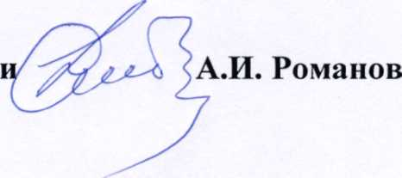

К Плану деятельности Ассоциации транспортных образовательных учреждений Уральского
федерального округа и Пермского края на 2012-2013 учебный год

Лист согласования
